ГУАП
КАФЕДРА № 43
ОТЧЕТ
ЗАЩИЩЕН С ОЦЕНКОЙ
ПРЕПОДАВАТЕЛЬ
доцент, канд. техн. наук, доцент |  |  |  | Т.И. Белая
должность, уч. степень, звание |  | подпись, дата |  | инициалы, фамилия

ОТЧЕТ О ЛАБОРАТОРНОЙ РАБОТЕ №3

Моделирование предметной области в нотации IDEF0

по курсу: Проектирование программных систем
РАБОТУ ВЫПОЛНИЛ
СТУДЕНТ гр. № | 4231 |  |  |  | Д.Ю. Черных
 |  |  | подпись, дата |  | инициалы, фамилия

Санкт-Петербург 2024

Оглавление
1. Управление процессами упаковки и сортировки 2
1.1. Представление общей диаграммы управления процессами 3
1.2. Декомпозиция общей диаграммы управления процессами 4
1.3. Декомпозиция подсистемы общей работы 5
1.4. Декомпозиция подсистемы мониторинга заказов 6
1.5. Декомпозиция процесса просмотра заказов 7
1.6. Декомпозиция процесса просмотра архива заказов 8
1.7. Декомпозиция подсистемы контроля оборудования 9
1.8. Декомпозиция подсистемы работы с аккаунтами 10
2. Процесс разработки системы 11
2.1. Представление общей диаграммы разработки системы 11
2.2. Декомпозиция общей диаграммы разработки системы 12
2.3. Декомпозиция процесса планирования разработки системы 13
2.4. Декомпозиция процесса разработки системы 14
2.5. Декомпозиция процесса тестирования и внедрения системы 15
Заключение 16

1. Управление процессами упаковки и сортировки

1.1. Представление общей диаграммы управления процессами
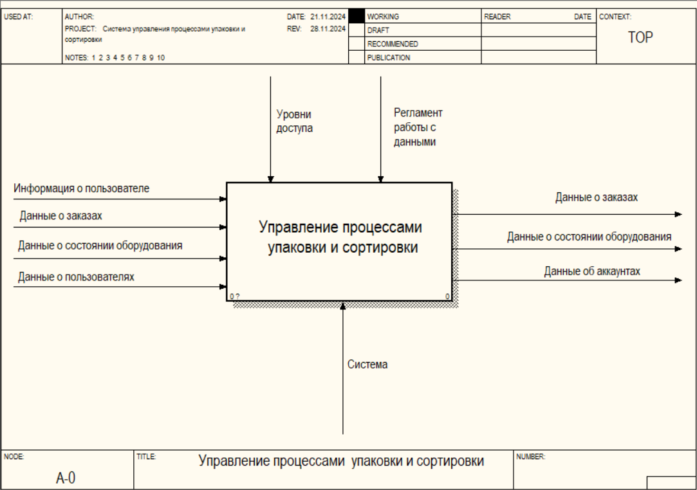
Рисунок 1 - Представление общей диаграммы управления процессами

1.2. Декомпозиция общей диаграммы управления процессами
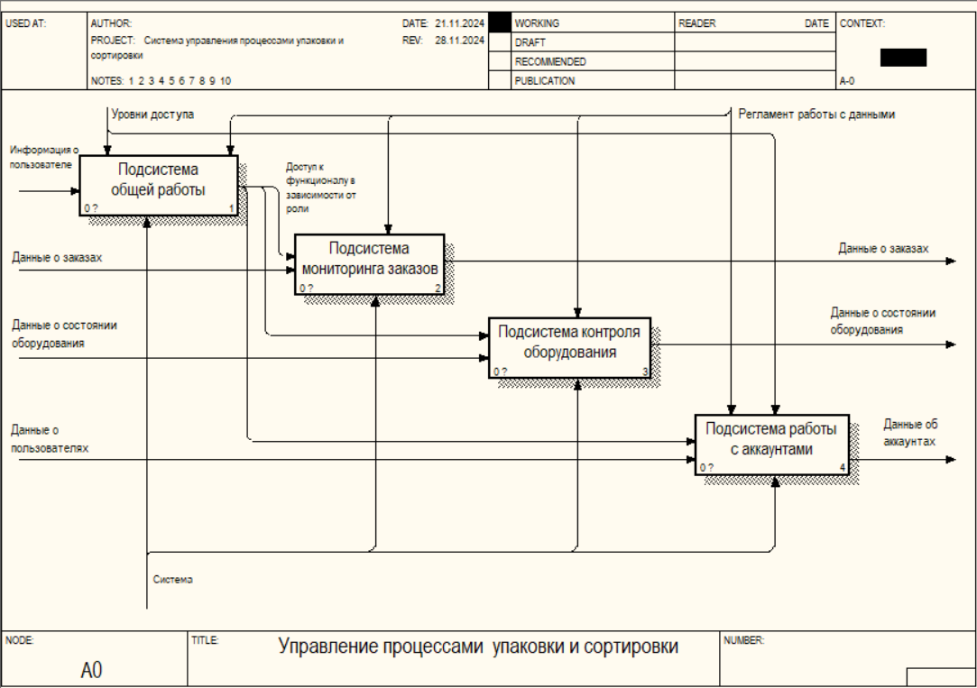
Рисунок 2 - Декомпозиция общей диаграммы управления процессами

1.3. Декомпозиция подсистемы общей работы
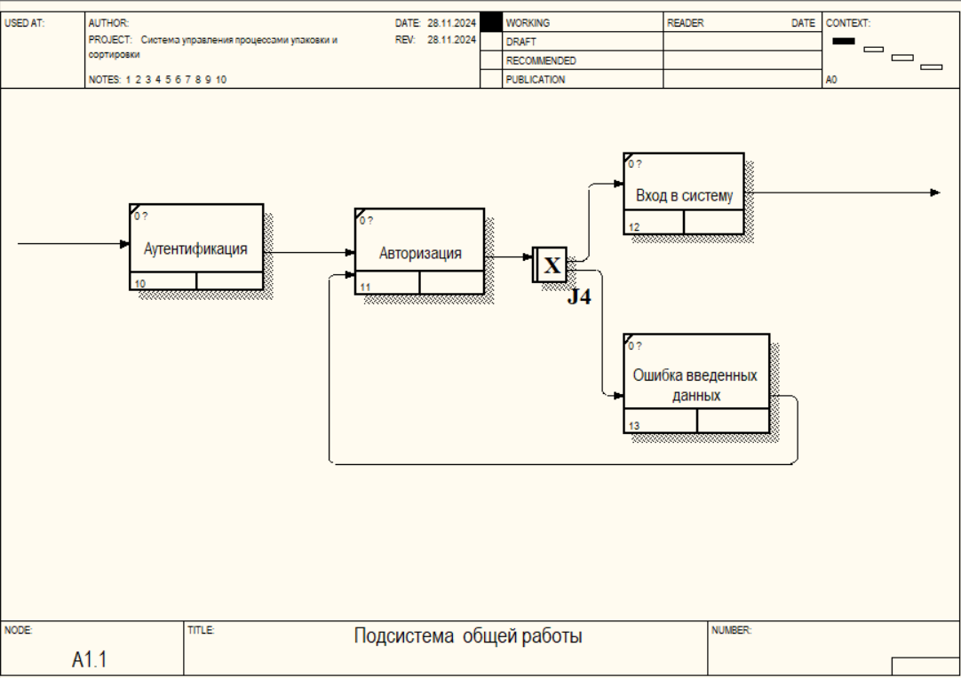
Рисунок 3 - Декомпозиция подсистемы общей работы

1.4. Декомпозиция подсистемы мониторинга заказов
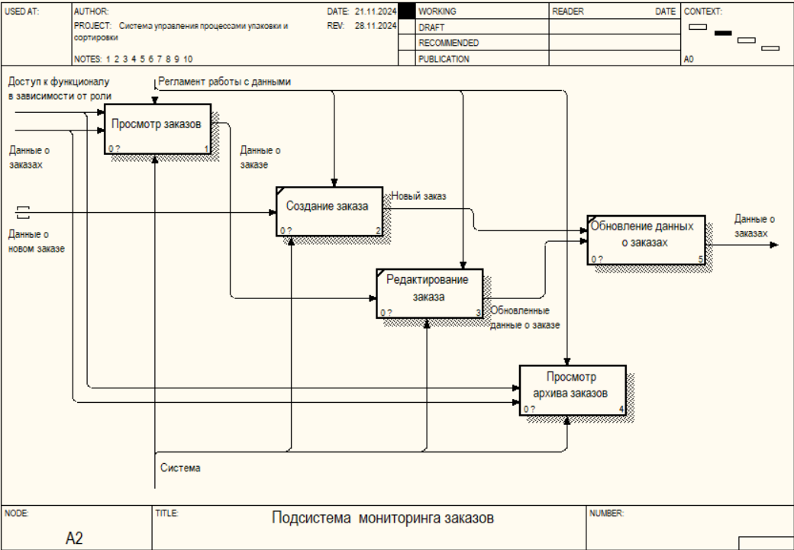
Рисунок 4 - Декомпозиция подсистемы мониторинга заказов

1.5. Декомпозиция процесса просмотра заказов
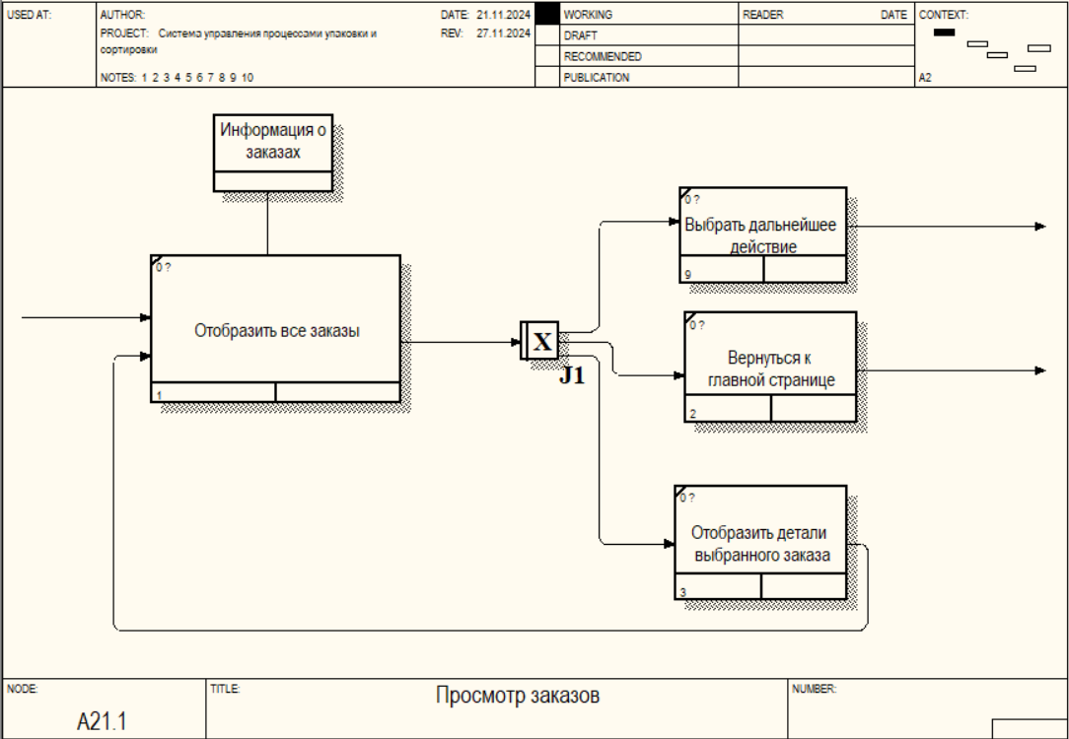
Рисунок 5 - Декомпозиция процесса просмотра заказов

1.6. Декомпозиция процесса просмотра архива заказов
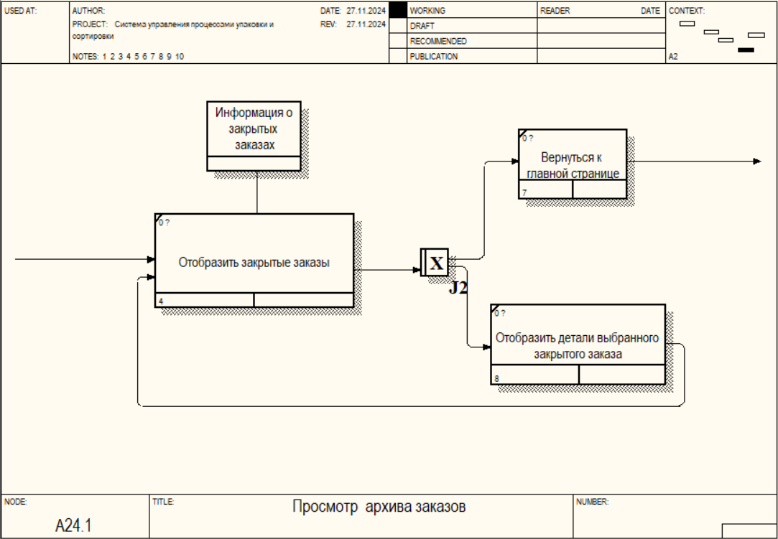
Рисунок 6 - Декомпозиция процесса просмотра архива заказов

1.7. Декомпозиция подсистемы контроля оборудования
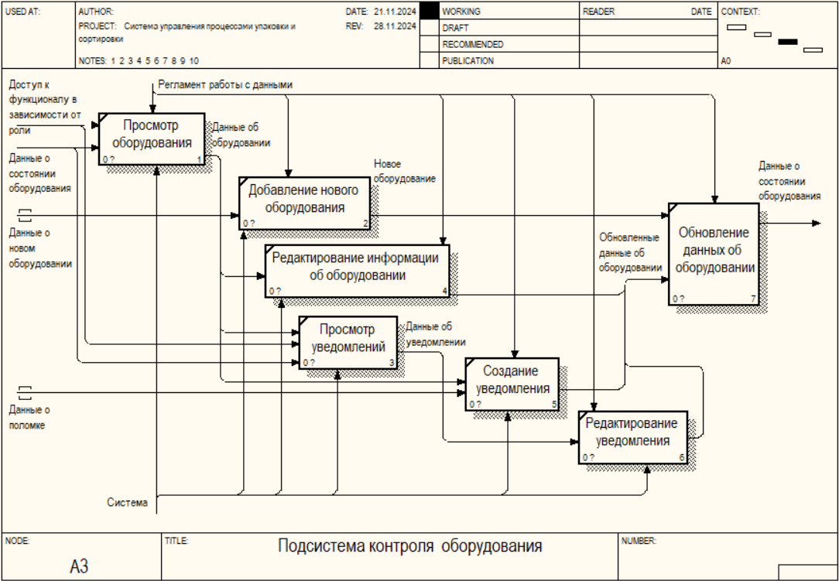
Рисунок 7 - Декомпозиция подсистемы контроля оборудования

1.8. Декомпозиция подсистемы работы с аккаунтами
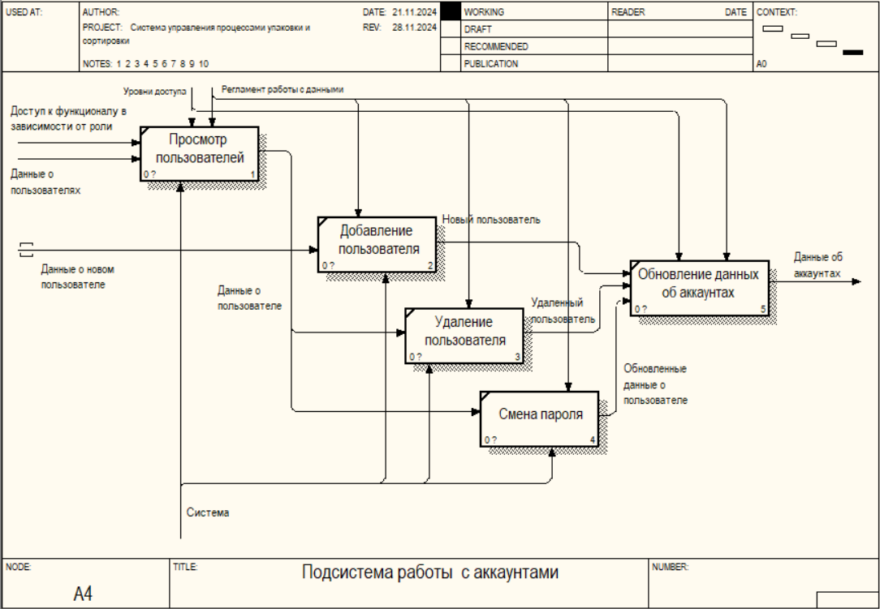
Рисунок 8 - Декомпозиция подсистемы работы с аккаунтами

2. Процесс разработки системы

2.1. Представление общей диаграммы разработки системы
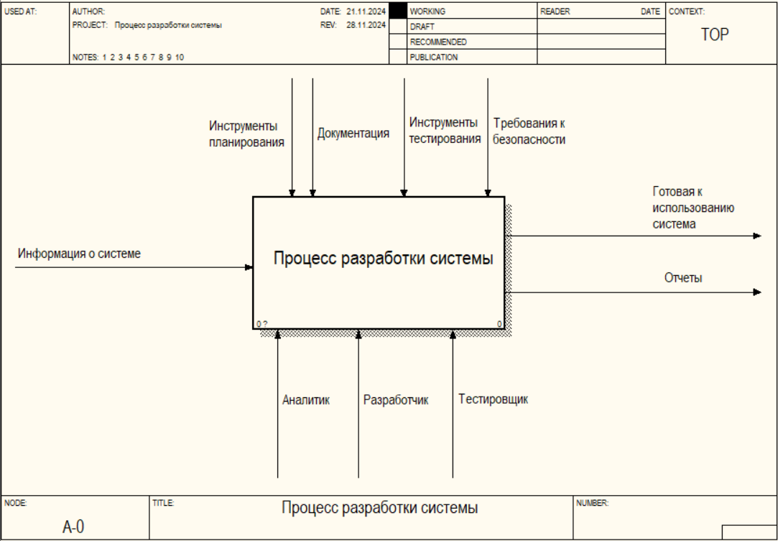
Рисунок 9 - Представление общей диаграммы разработки системы

2.2. Декомпозиция общей диаграммы разработки системы
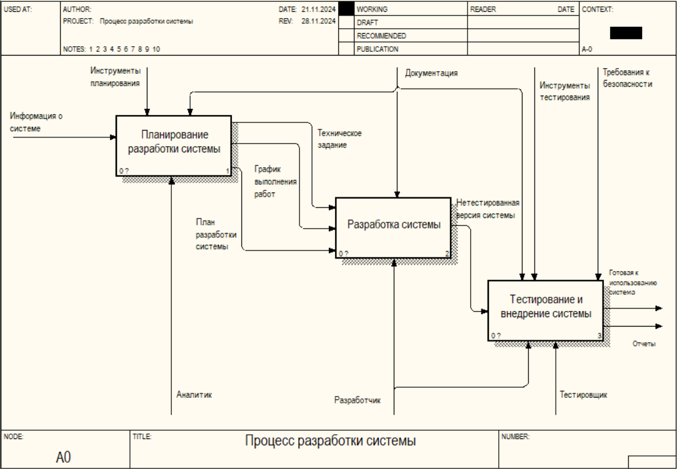
Рисунок 10 - Декомпозиция общей диаграммы разработки системы

2.3. Декомпозиция процесса планирования разработки системы
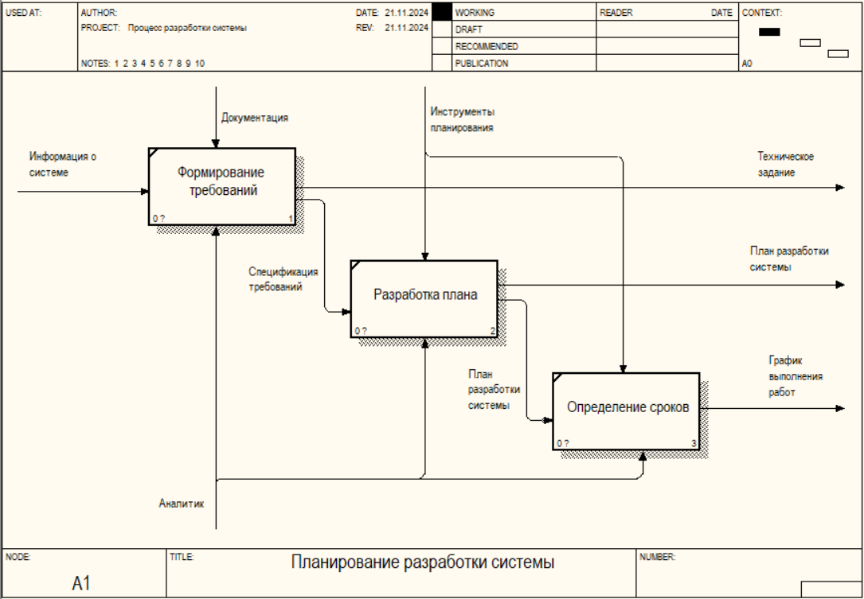
Рисунок 11 - Декомпозиция процесса планирования разработки системы

2.4. Декомпозиция процесса разработки системы
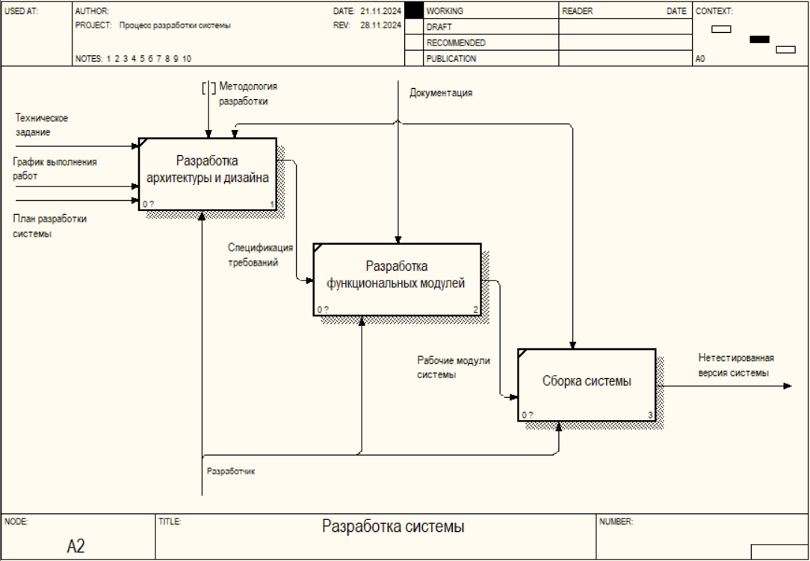
Рисунок 12 - Декомпозиция процесса разработки системы

2.5. Декомпозиция процесса тестирования и внедрения системы
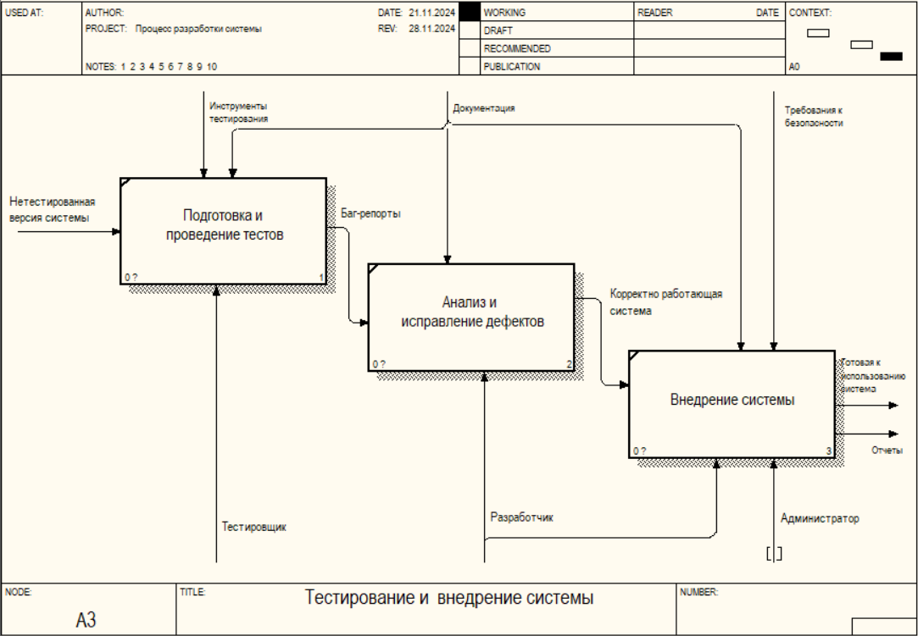
Рисунок 13 - Декомпозиция процесса тестирования и внедрения системы

Заключение
В ходе лабораторной работы были разработаны общая диаграмма управления процессами и диаграмма процесса разработки системы с помощью нотаций IDEF0 и IDEF3. Эти диаграммы помогли визуализировать основные процессы и этапы разработки, что упростило понимание структуры системы.

